MICHAEL BENIGNA
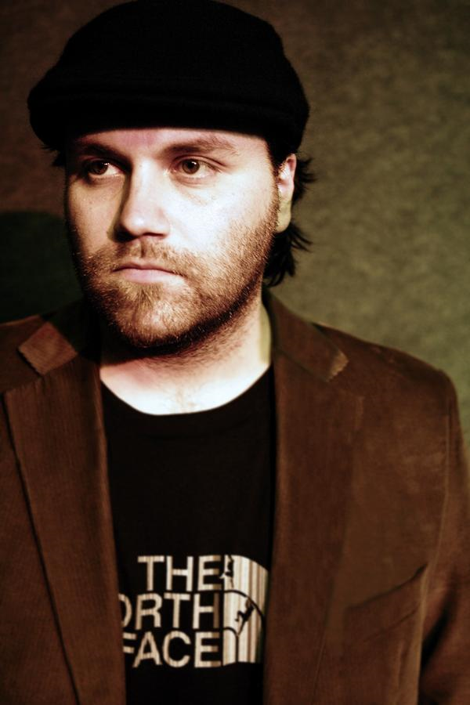
All'età di 7 anni intraprende lo studio della batteria con Alfredo Golino, che lo segue per diversi anni. L'impronta e la tecnica appresi sono principalmente jazz, ma la passione per il rock anni '70 lo avvicinano a batteristi come John Bonham, Mitch Mitchell, Keith Moon. Un approccio quindi più "fisico"alla batteria. A 13 anni entra a far parte della prima band e inizia a suonare i generi più svariati, dal rock anni 50 al country, dal rock anni 70 alla "new wave" anni 80. Inizia a creare musica proprio in gruppi nella provincia di Bergamo e Brescia, che lo portano a vincere concorsi nazionali ("La musica nel Web" - Brescia on Line) e alle finali nazionali di Arezzo Wave. Nel 2002 inizia una collaborazione con Dj Thor (Otierre) e Tony Corizia(Maurizio Vandelli, Modà, Studio 3) con il quale collabora al cd "Bassology" distribuito da Warner Music. Insieme (con il brano "The King") ottengono la copertina e l'allegato della rivista nazionale "Acid Jazz". Ha suonato con musicisti come Pippo Matino (Giorgia,Loredana Bertè, Mike Stern), Rocco Zifarelli (E.Morricone, Tosca, Cristiano De Andrè), Tollak Ollestad (Al Jarreau, G.Vannelli, Seal, C.Aguilera, N'Sync, etc.). Nel 2006 partecipa all'EuroBassDay come Special Guest batterie Noble & Cooley, piatti Amedia, pelli Attack, bacchette Silverfox e custodie e zaino portabacchette signature Stefy Line.

